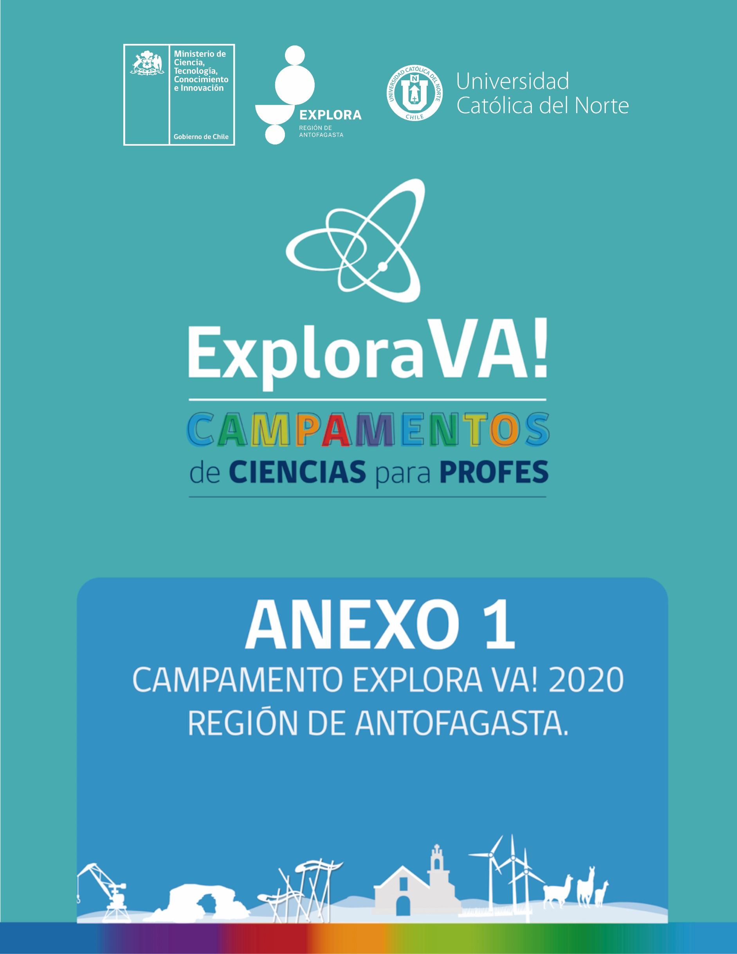

**Anexo 1**

Formulario de postulación “Campamento Explora Va!”

Proyecto Asociativo Regional, PAR Explora

Región de Antofagasta

**FORMULARIO DE POSTULACIÓN**

Antes de enviar su postulación no olvide adjuntar la documentación solicitada en las bases del concurso al cual postula. Complete lo que se solicite y marque con una x lo necesario.

**Datos del establecimiento educacional**

|  |  |  |  |  |
| --- | --- | --- | --- | --- |
| **NOMBRE DEL ESTABLECIMIENTO EDUCACIONAL** |  |  | **RBD (Obligatorio)** |  |
| **CÓDIGO JUNJI** |  |
| **CÓDIGO INTEGRA** |  |

|  |  |  |  |  |  |
| --- | --- | --- | --- | --- | --- |
| **DIRECCIÓN DEL ESTABLECIMIENTO EDUCACIONAL** | | | | | |
| Calle |  | N° | |  | |
| Comuna |  | | | | |
| Región |  | | | | |
| E-Mail institucional |  | | Teléfono | |  |

|  |  |  |  |  |
| --- | --- | --- | --- | --- |
| **DEPENDENCIA** | |  | **UBICACIÓN** | |
| Municipal (JUNJI, Integra, VTF o pertenecientes a establecimientos educacionales) |  | Comuna (Nombre) |  |
| Particular subvencionado (JI VTF o pertenecientes a establecimientos educacionales particulares subvencionados). |  | Urbano |  |
| Particular Pagado (JI Particulares Pagados o pertenecientes a establecimientos educacionales de dicha dependencia) |  | Rural |  |

|  |  |
| --- | --- |
| **ÍNDICE DE VULNERABILIDAD** | |
| A (mayor a 60,01%) |  |
| B (37,51 – 60%) |  |
| C (20,01 – 37,5%) |  |
| D (0,01 – 20%) |  |
| E (0%) |  |

**DATOS DEL POSTULANTE**

|  |  |  |  |  |  |  |
| --- | --- | --- | --- | --- | --- | --- |
| Nombre Completo  (Nombre/s, 2 Apellidos) |  |  | **Género** | | | |
| Rut |  | F |  | M |  |
| Fecha de nacimiento |  |  |  |  |  |  |
| Nacionalidad |  |  |  |  |  |  |
| Especialidad por ej.( Profesor general básica con mención en ciencias naturales) |  |
| Profesión |  |
| Indicar si trabaja en aula, o en gestión directiva del establecimiento |  |

|  |  |  |  |  |  |
| --- | --- | --- | --- | --- | --- |
| E-Mail |  | | | | |
| Dirección particular |  | Comuna |  | Región |  |
| Teléfono particular |  | Teléfono Celular |  |  |  |

|  |
| --- |
| **ASIGNATURAS Y NIVELES** |
| Indicar las principales asignaturas impartidas en el establecimiento educacional: |
| Indicar curso(s) y/o nivel(es) con los cuales trabaja: |

**ÁREA DE INTERÉS EN INVESTIGACIÓN**

*Marque la opción de su interés.*

|  |  |  |
| --- | --- | --- |
| **Ciencias Naturales ___** | **Ciencias Sociales ___** | **Ingeniería y Tecnología ___** |
| Relacionado con las disciplinas de biología, química, física, geología, astronomía, de la salud, agrícolas, entre otras. | Relacionado con las disciplinas de historia, geografía, psicología, sociología, entre otras. | Orientados a la resolución de problemas detectados o a la satisfacción de una necesidad, optimización de productos, materiales, dispositivos, procesos, entre otros. |

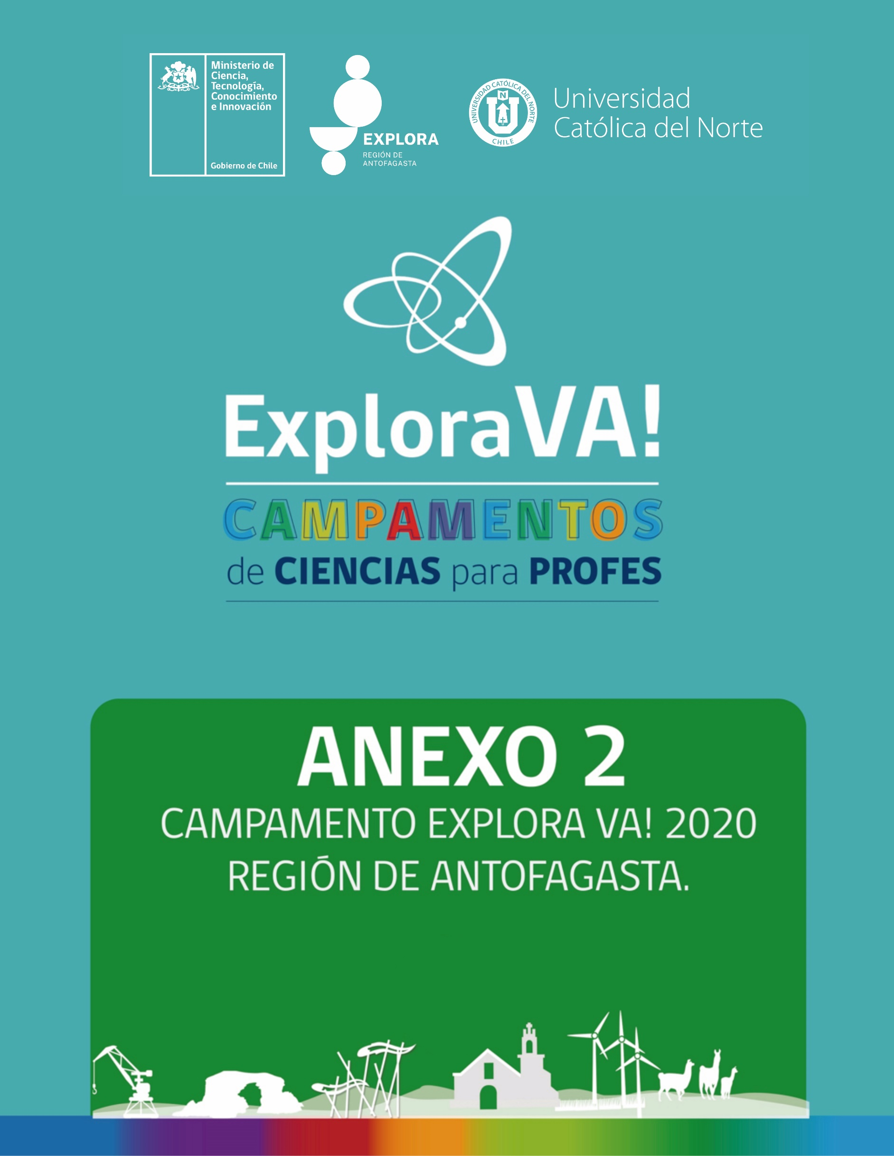

**ANEXO 2**

CARTA O CORREO APOYO POSTULANTE

Campamentos de Ciencias para Docentes.

Un Laboratorio Natural para la Investigación Científica

(Borre los textos en color rojo)

A través de la presente carta o correo, como director/a del nombre del establecimiento, RBD o ROL JUNJI/CÓDIGO JARDIN, declaro que nombre y rut del postulante se desempeña en este establecimiento haciendo clases/labores en nivel/de…

Además, dejo constancia de que estoy en antecedentes de la postulación del docente (cambiar a educadora, técnico u otro según corresponda) al Campamento de Ciencias para Profes “Un Laboratorio Natural para la Investigación Científica”: se realizará en el mes de Octubre en modalidad online.

En el caso de que el docente o educadora resulte seleccionado me comprometo a dar las autorizaciones correspondientes para que pueda asistir a dicho evento.

Me comprometo, además, a propiciar las condiciones para que el docente o educadora pueda socializar su experiencia con sus compañeros de trabajo y facilitar instancias para que el Proyecto Asociativo Regional pueda realizar seguimiento posterior al Campamento.

Atentamente.

|  |  |
| --- | --- |
| Nombre | Director/a |
| Rut | Director/a |
| Firma | Director/a |
| Timbre |  |

